KEKUATAN IMPAK KOMPOSIT SERAT KULIT JAGUNG PADA PENGARUH ORIENTASI SERAT DAN LAMA WAKTU PENGERINGAN

Anggra Fiveriatiª, Tri Hartutuk Ningsih^{b}, Rizki Rochmat Akbar^{b}
ª Teknik Mesin, Teknik, Politeknik Negeri Banyuwangi
^{b} Teknik Mesin, Teknik, Universitas Negeri Surabaya

E-mail: triningsih@unesa.ac.id

Abstract

Today's unmanned aerial vehicle (UAV) technology has a wide range of applications, with material selection playing an important role in meeting requirements such as low weight and optimal mechanical strength. Although synthetic fiber composites such as fiberglass and carbon fiber are commonly used, there are some disadvantages such as high prices and negative environmental impact. Therefore, this research investigates the potential use of corn husk fiber composites as an economical and more environmentally friendly alternative. Agricultural waste from corn husks is an option in Indonesia because it is abundant and yet very little can be utilized. The purpose of this study was to evaluate the influence of fiber orientation and length of drying time on the impact strength of corn husk fiber reinforced polyester composites. The fiber orientation variables were divided into straight and random, while the drying time was varied between 1 hour and 2 hours. The hand-lay-up method was used in the production of the composite and the composite was subjected to impact testing in accordance with ASTM D6110 standards to determine its impact strength. The results showed that the composite with straight fiber orientation and drying time of 1 hour achieved the highest impact strength, reaching 0.038 J/mm².

Keywords: corn husk fibers, fiber orientation, curing time, composite.

Abstrak

Teknologi Unmanned Aerial Vehicle (UAV) memiliki berbagai aplikasi, dan pemilihan material sangat penting untuk memenuhi persyaratan seperti bobot ringan dan kekuatan mekanik optimal. Meskipun komposit serat sintetis seperti fiberglass dan carbon fiber umum digunakan, mereka memiliki kelemahan seperti biaya tinggi dan dampak lingkungan negatif. Penelitian ini mengeksplorasi potensi penggunaan komposit serat kulit jagung sebagai alternatif yang lebih ekonomis dan ramah lingkungan. Limbah kulit jagung di Indonesia dipilih karena ketersediaannya yang melimpah dan sedikit dimanfaatkan. Tujuan penelitian ini adalah mengevaluasi pengaruh orientasi serat dan waktu pengeringan terhadap kekuatan impak komposit polyester berpenguat serat kulit jagung. Variabel orientasi serat meliputi lurus dan acak, sementara waktu pengeringan bervariasi antara 1 jam dan 2 jam. Pembuatan komposit menggunakan metode hand lay-up, dan pengujian impak dilakukan sesuai standar ASTM D6110. Hasil penelitian menunjukkan kekuatan impak tertinggi pada komposit dengan orientasi serat lurus dan waktu pengeringan 1 jam, mencapai 0,038 J/mmÂ².
Kata Kunci: serat kulit jagung, orientasi serat, waktu pengeringan, komposit.

- PENDAHULUAN
Unmanned Aerial Vehicle (UAV) Kendaraan udara tak berawak atau pesawat tak berawak (juga dikenal sebagai drone) adalah jenis pesawat yang dapat terbang tanpa pilot di dalamnya. Pesawat ini dapat dikendalikan dari jarak jauh atau terbang secara otomatis tanpa kendali pilot [1]. Salah satu tantangan dalam pembuatan drone adalah memenuhi persyaratan kekuatan, daya tahan, dan kekakuan serta cukup ringan untuk terbang secara efektif. Oleh karena itu, penggunaan material komposit menjadi pilihan populer dalam pembuatan drone karena bobotnya yang ringan dan kekuatan mekanik yang baik.
Fiberglass dan carbon fiber sering digunakan sebagai bahan penguat. Namun, kedua jenis serat ini memiliki kekurangan yaitu biaya yang tinggi dan kurang ramah lingkungan. Oleh karena itu, diperlukan inovasi dalam material komposit. Salah satu alternatif yang bisa digunakan adalah serat dari kulit jagung. Tanaman jagung merupakan salah satu makanan pokok di Indonesia yang banyak dikonsumsi, sehingga menghasilkan limbah alami dalam jumlah besar. Pemanfaatan kulit jagung saat ini masih belum optimal, karena hanya sebagian kecil limbah yang sudah digunakan. Serat dari kulit jagung memiliki keunggulan ramah lingkungan karena berasal dari serat alami.
Untuk mencapai sifat mekanik yang optimal, salah satu parameter produksi yang bisa diatur adalah orientasi arah serat dan durasi pengeringan serat. Proses pengeringan serat dapat mengurangi kadar air dalam serat yang kemudian meningkatkan kekuatan ikatan antara serat dan matriks [2]. Serat yang dikeringkan dengan baik akan memperkuat material komposit. Namun, peningkatan pemanasan lebih lanjut dapat menyebabkan kerusakan dan degradasi serat [3]. Penelitian ini bertujuan untuk menyelidiki pengaruh orientasi serat dan waktu pengeringan serat terhadap kekuatan impak material komposit polyester yang diperkuat dengan serat kulit jagung. Dengan penelitian ini, diharapkan akan diperoleh informasi yang berguna untuk pengembangan material komposit berpenguat serat kulit jagung yang lebih kuat dan efisien.

- TINJAUAN PUSTAKA
  - Komposit
Secara sederhana, komposit dapat dipahami sebagai gabungan dua atau lebih material berbeda menjadi satu kesatuan utuh [4]. Komposit yang diperkuat serat berbeda dengan definisi umum komposit karena bahan penyusunnya berbeda secara molekuler dan dapat dipisahkan secara mekanis. Secara umum, bahan-bahan penyusunnya berkoordinasi satu sama lain tetapi tetap mempertahankan bentuk aslinya. Sifat akhir material komposit lebih baik dibandingkan material komponen [5].
  - Kulit Jagung
Jagung merupakan rumput berbiji satu (monokotil). Tanaman ini kuat, lebat dan memiliki batang kasar setinggi 0,6 hingga 3 meter. Jagung merupakan tanaman semusim dengan masa panen sekitar 3 bulan [6]. Kulit jagung cukup awet, seratnya panjang, tahan gesekan, tidak mudah tertular bakteri, dan daya serap air rendah. Kulit jagung mengandung sekitar 42% selulosa, yang berfungsi sebagai kerangka untuk membantu tanaman menahan kekuatan berbagai bentuk dan ukuran. Fungsi utama selulosa adalah menjaga kekokohan struktur tanaman [7].

  - Matrik (Resin Poliester dan Katalis)
Resin poliester adalah bahan kimia sintetik yang diperoleh dari reaksi alkohol dihidrat dengan asam dikarboksilat. Resin poliester merupakan resin cair dengan viskositas rendah dan dapat disembuhkan pada suhu kamar dengan katalis [8]. Penelitian ini menggunakan resin polyester Yukalac 157 BQTN yang dikeluarkan oleh PT JUSTUS KIMIARAYA. Pemberian katalis tambahan seperti metil etil keton peroksida untuk plastik mempunyai fungsi mempercepat proses curing plastik cair [9].

  - Uji Impack
Pengujian impack adalah jenis pengujian mekanis yang digunakan untuk mengukur ketangguhan suatu material, khususnya ketahanannya terhadap deformasi dan pecah ketika terkena beban atau gaya yang tiba-tiba. Salah satu jenis uji impak yang biasa dilakukan adalah uji impak Charpy. Metode ini banyak digunakan dalam industri yang kritis terhadap keselamatan karena mudah untuk dipersiapkan dan dilakukan, serta hasil pengujian dapat diperoleh dengan cepat dan biaya rendah [10].
Uji tumbukan Charpy mengukur energi yang diserap oleh sampel berongga standar ketika patah karena beban tumbukan. Pengujian ini terus digunakan sebagai metode pengendalian kualitas yang ekonomis untuk menentukan sensitivitas lubang dan ketahanan benturan material teknik seperti logam, komposit, keramik, dan polimer [11].
[4]. Komposit yang diperkuat serat berbeda dengan definisi umum komposit karena bahan penyusunnya berbeda secara molekuler dan dapat dipisahkan secara mekanis. Secara umum, bahan-bahan penyusunnya berkoordinasi satu sama lain tetapi tetap mempertahankan bentuk aslinya. Sifat akhir material komposit lebih baik dibandingkan material komponen [5].

- METODOLOGI PENELITIAN
  - Variabel Penelitian
    - Variabel Bebas
- Perbedaan waktu pengeringan (1 jam, 2 jam)
- Perbedaan orientasi serat (lurus, acak)
    - Variabel Terikat
- Pengujian impak spesimen
    - Variabel Kontrol
- Resin Polyester Yukalac 157 BQTN dan katalis Methyl Ethyl Ketone Peroxide
- Pembuatan spesimen sesuai dengan standar ASTM D6110
- Perendaman serat dalam larutan NaOH 5% selama 120 menit
- Pengeringan serat setelah perlakuan NaOH menggunakan oven pada suhu 80º C
- Metode pencetakan menggunakan Hand Lay-Up
- Fraksi volume serat sebesar 4% dengan ukuran serat yang dianggap sama
- Serat diekstrak dengan merendam kulit jagung kering dalam air selama 2 minggu, kemudian disisir menggunakan sisir kutu untuk mendapatkan seratnya
  - Rancangan Penelitian
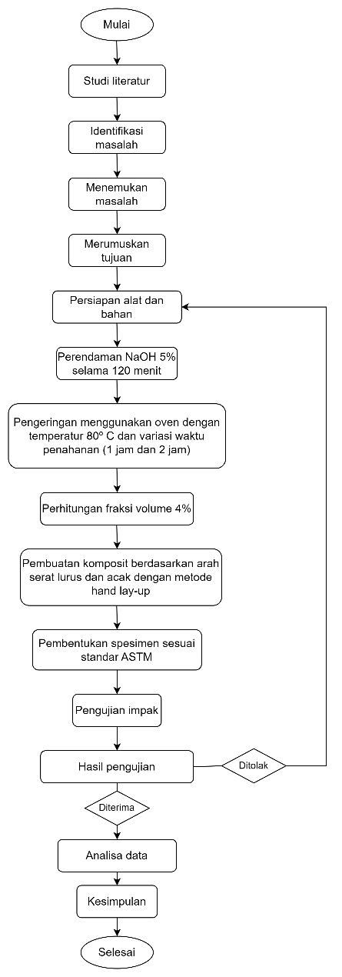
Gambar 1. Flowchart Penelitian

  - Proses Produksi Pembuatan Spesimen
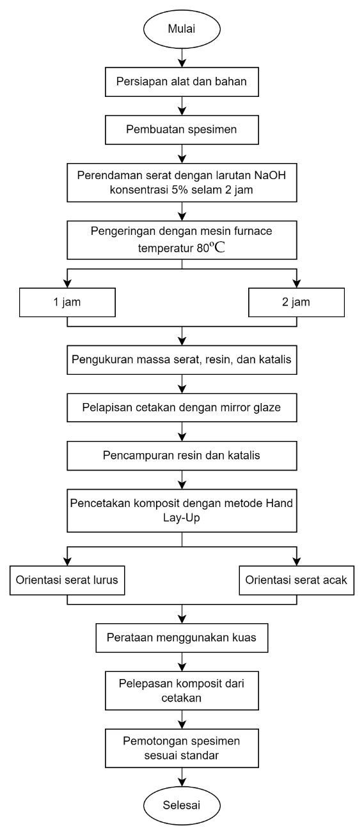
Gambar 2. Prosedur Pembuatan Spesimen

  - Perhitungan Uji Impak
Perhitungan energi yang diserap menggunakan persamaan energi potensial.

${EP}_{1}=m×g×h_{1}$ (1)
${EP}_{2}=m×g×h_{2}$ (2)

Keterangan:
EP₁ : Energi sebelum tumbukan (J)
EP₂ : Energi sesudah tumbukan (J)
m : Massa pendulum (kg)
g : Gravitasi (m/s²)
h₁ : Tinggi pendulum sebelum tumbukan (m)
h₂ : Tinggi pendulum sesudah tumbukan (m)

Dan harga impak (HI):

$HI=\frac{{EP}_{1}+{EP}_{2}}{A}$ (3)

Keterangan:
HI : Nilai impak (J/mm²)
A : Luas penampang (mm²)

- HASIL DAN PEMBAHASAN

Hasil Uji Impak
Tabel 1. Hasil Uji Impak
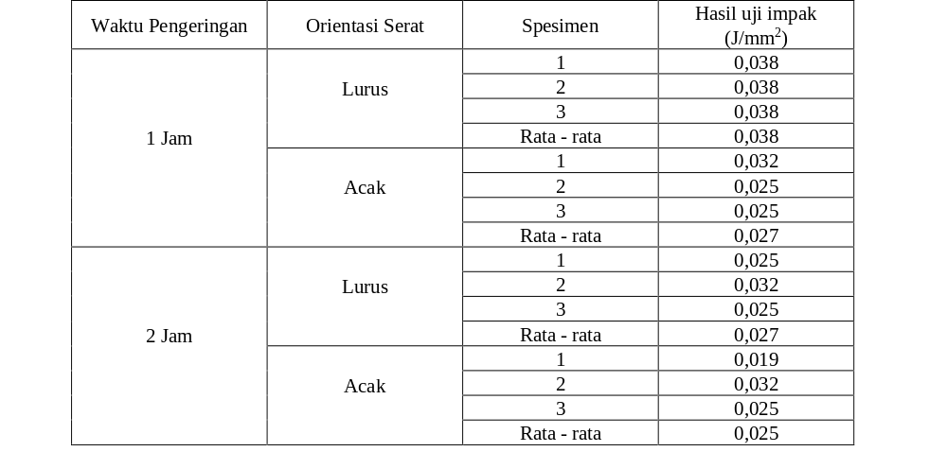
Tabel 1 menunjukkan perbedaan hasil pengujian setiap sampel dengan variabel yang sama. Salah satu penyebab utamanya adalah variasi proses. Variabilitas proses merupakan variasi yang terjadi pada suatu proses, baik pada proses produksi maupun non produksi [12]. Hal ini dapat dimasukkan dalam review sebagai kelemahan dari proses produksi manual dengan Hand Lay-Up. Porositas (gelembung udara) merupakan salah satu faktor yang mempengaruhi kualitas komposit. Semakin banyak rongga yang terdapat pada matriks maka kualitas matriks ikatan akan menurun dan mempengaruhi kekuatan ikatan komposit.

Gambar 3. Diagram Rata-Rata Hasil Uji Impak

Gambar 3 menunjukkan pengaruh perbedaan waktu pengeringan dan orientasi serat. Nilai ketangguhan impak tertinggi diperoleh pada sampel dengan waktu pengeringan 1 jam dan orientasi serat lurus dengan nilai ketangguhan impak sebesar 0,038 J/mm2, sedangkan nilai ketangguhan impak terendah diperoleh pada sampel dengan waktu pengeringan 2 jam. . dan orientasi serat acak mempunyai nilai ketahanan benturan sebesar 0,025 J/mm2.

Analisis Statistik
Analisis statistik dilakukan dengan menggunakan metode Two Way Anova dengan aplikasi SPSS 23. Normalitas dan homogenitas data uji impact harus diperiksa terlebih dahulu sebelum dilakukan pengujian anova.

    - Uji Normalitas
Uji normalitas bertujuan untuk mengetahui apakah setiap variabel berdistribusi normal. Pedoman Pengambilan:
- Nilai sig. < 0,05 maka, data dinyatakan berdistribusi tidak normal.
- Nilai sig. > 0,05 maka, data dinyatakan berdistribusi normal.

Tabel 2. Hasil Uji Normalitas


Hasil pengujian normalitas diperoleh nilai sig. > 0,05 yaitu 0,213. Oleh karena itu, data hasil uji normalitas uji impak dinyatakan berdistribusi normal.

    - Uji Homogenitas/keseragaman.
Uji keseragaman untuk mengetahui homogen atau tidaknya sampel. Pedoman Pengambilan: Nilai sig. < 0,05 maka, data dinyatakan tidak konsisten.
Nilai sig. > 0,05 maka, data dinyatakan homogen/seragam.

Tabel 3. Hasil Uji Homogenitas


Hasil pengujian keseragaman diperoleh nilai sig. > 0,05 atau 0,123. Oleh karena itu, data hasil uji normalitas uji impak dinyatakan konsisten.

    - Uji Anova
Setelah uji normalitas dan keseragaman dinyatakan normal dan seragam, maka dapat dilanjutkan dengan uji anova. Diperlukan hipotesis sebelum dilakukan pengujian anova dua arah untuk dapat menarik kesimpulan, hipotesis yang diajukan adalah :
- Ho
Tidak terdapat perbedaan yang signifikan waktu pengeringan 1 jam, 2 jam dengan arah lurus atau serat acak pada sampel komposit selama pengujian impak.
- Ha
Terdapat perbedaan waktu pengeringan yang signifikan 1 jam, 2 jam dengan orientasi serat lurus atau acak pada sampel komposit saat pengujian impak.
Dasar pengambilan kesimpulan uji anova adalah membandingkan p hitung dengan tingkat signifikansi α = 5% (0,05). Dengan ketentuan sebagai berikut :
Nilai Sig. > 0,05, maka Ho diterima, Ha ditolak.
- Nilai Sig. < 0,05, maka Ho ditolak, Ha diterima.

Tabel 4. Hasil Uji Annova.
Tests of Between-Subject Effect
Dependen Variabel : Uji impak (J/mm²)
Sumber, | Tipe 3 Whole of squares | Df (Degrees of freedom) | Means of squares. | F=Distribusi sampling, | Signifikansi,
Intercepts, | .010 | 1. | .010 | 556.960 | 000,
Orientasi Serat | .000 | 1 | .000 | 6.418 | .035
Waktu Pengeringan | .000 | 1 | .000 | 6.418 | .035

Data yang diperoleh dari uji ANOVA diperoleh nilai sig..<0,05 atau 0,035. untuk orientasi serat. Hal ini menunjukkan terdapat pengaruh yang signifikan lama pengeringan terhadap hasil uji impak. Nilai tanda tangan. <0,05 atau 0,035 untuk waktu kering. Hal ini menunjukkan terdapat pengaruh yang signifikan orientasi serat terhadap hasil uji impak. Oleh karena itu, dapat disimpulkan terdapat perbedaan yang signifikan waktu pengeringan 1 jam, 2 jam dengan orientasi serat lurus atau acak pada sampel komposit saat pengujian impak.

- KESIMPULAN DAN SARAN
  - Kesimpulan
Terdapat pengaruh yang signifikan variasi waktu pengeringan dan orientasi serat terhadap nilai ketahanan benturan. Nilai kekuatan impak tertinggi diperoleh pada waktu pengeringan divariasikan selama 1 jam dengan orientasi serat lurus yaitu 0,038 J/mm2. Nilai kekuatan impak terendah diperoleh pada variasi waktu pengeringan 2 jam dengan orientasi serat acak yaitu 0,025 J/mm2.

  - Saran
Pada penelitian selanjutnya dapat dikembangkan lebih lanjut dengan menambahkan variasi fraksi volume serat, metode ekstraksi serat, perlakuan serat, atau jenis pengujian yang berbeda.
- Dalam metode Hand Lay-Up, Anda perlu ekstra hati-hati untuk meminimalkan munculnya gelembung udara selama pencetakan.
- Saat memilih serat, sebaiknya menggunakan serat yang lebih seragam dengan diameter serat yang relatif sama.

DAFTAR PUSTAKA
[1] Wiratama, Caesar. “Unmanned Aerial Vehicle (UAV),” Aero Engineering (Online), 2016. (25 Desember 2023).
[2] Syahputra, F. D. dan N. S. Drastiawati. 2023. “Pengaruh Daya Pemanasan Microwave Oven terhadap Kekuatan Tarik Komposit Bambu Wulung (Gigantochloa Atroviolacea) dengan Matriks Polyester,” J. Tek. Mesin, vol. 11, no. 3, pp. 43–52.
[3] Bintarto, dkk. 2022. “Kekuatan Tarik Komposit Serat Daun Nanas ( Agave Cantala ) Bermatrik Epoxy Dengan Pengaruh Variasi Waktu Pemanasan Microwave Oven”. Prosiding SNTTM, 13–14 Oktober 2022.
[4] Nurmaulita. 2010. “Pengaruh Orientasi Sabut Kelapa Dengan Resin Polyester Terhadap Kakateristik Papan Lembaran.” Tesis Universitas Sumatea Utara. Medan.
[5] Frank. 2002. "Composites Manufacturing Materials, Product, And Process Engineering". New York CRC PressLLC.
[6] Nuridayanti , E. F. T. 2011. “Uji Toksisitas Akut Uji Toksisitas Akut Ekstrak Air Rambut Jagung ( Zea Mays L .),” Skripsi Universitas Indonesia. Jakarta.. 1–121.
[7] Ginting, A., 2015. “Pemanfaatan Limbah Kulit Jagung untuk Produk Modular dengan Teknik Pilin (Cornhusk Industrial Waste for Modular Product with Twisting Technique),” Jurnal Dinamika Kerajinan dan Batik, vol. 32, no. 1, 51–62.
[8] M. A. Haq, V. Naubnome, and N. Fauji. 2022. “Pengaruh Fraksi Volume Terhadap Kekuatan Tarik Dan Bending Komposit Serat Serabut Kelapa Bermatriks Poliester,” Rotor, vol. 15, no. 2, p. 53.
[9] Alfain, A. T., T. H. Ningsih. 2023. “Pengaruh Fraksi Volume Komposit Serat Pohon Aren,” Jinggo: Jurnal Inovasi Telknologi Manufaktur, ELnelrgi, dan Otomotif, Vol. 2 No. 1 Agustus 2023, Hal. 15-21.
[10] Handoyo, Y. 2013. “Perancangan Alat Uji Impak Metode Charpy Kapasitas 100 Joule,” Jurnal Ilmiah Teknik Mesin 1(2): 45–53.
[11] Saba, N., M. Jawaid, and M. T.H. Sultan. 2018. Mechanical and Physical Testing of Biocomposites, Fibre-Reinforced Composites and Hybrid Composites An Overview of Mechanical and Physical Testing of Composite Materials. Elsevier Ltd..
[12] Sari, S. B., dkk. 2019. “Monitoring Variabilitas Proses Berdasarkan Statistik Wilks,” Jurnal Matematika, Statistika, Dan Komputasi. Vol.16, No. 1, 1-10, July 2019.

